รายงานผลการดำเนินงาน
ตัวชี้วัด TR 5 สัดส่วนของที่จอดรถต่อพื้นที่ของวิทยาเขต The ratio of the ground parking area to the total campus' area
ที่ | หัวข้อ | รายละเอียด | Link/หลักฐาน
1. | สัดส่วนของที่จอดรถต่อพื้นที่ของวิทยาเขต | พื้นที่จอดรถมหาวิทยาลัยราชภัฏบุรีรัมย์ 34,988 ตารางเมตร คิดเป็นร้อยละ 7.6 ของพื้นที่ทั้งหมด  (พื้นที่ทั้งหมด= 458,271.878 ตารางเมตร)
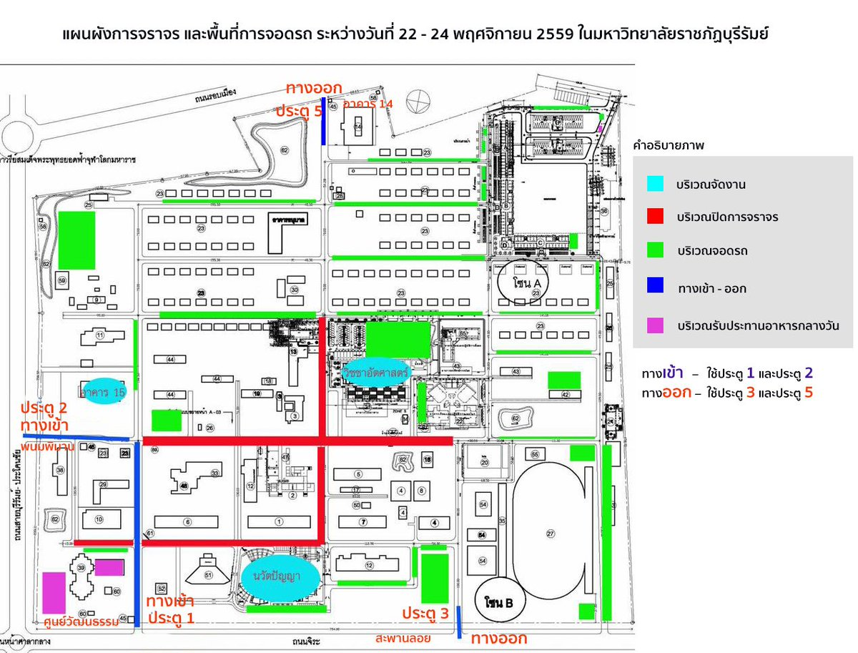
แผนผังที่จอดรถ

